1. LOGO + 磐石安全



2、footer 为：备案号: 鲁ICP备20006910号 + 版权所有 山东磐石安全技术咨询有限公司

3、导航条内的“试卷查看”在用户的userCate 有值之后才显示。

4、企业信息展示的页面，只有在userType字段为1 时才显示，其余显示个人中心页面。

5、当有权限观看视频时，页面没有弹出试题，正常需要弹出。

6、18615601551登录进入后，点击所有课程里面的视频信息，右上角出现“登录”按钮

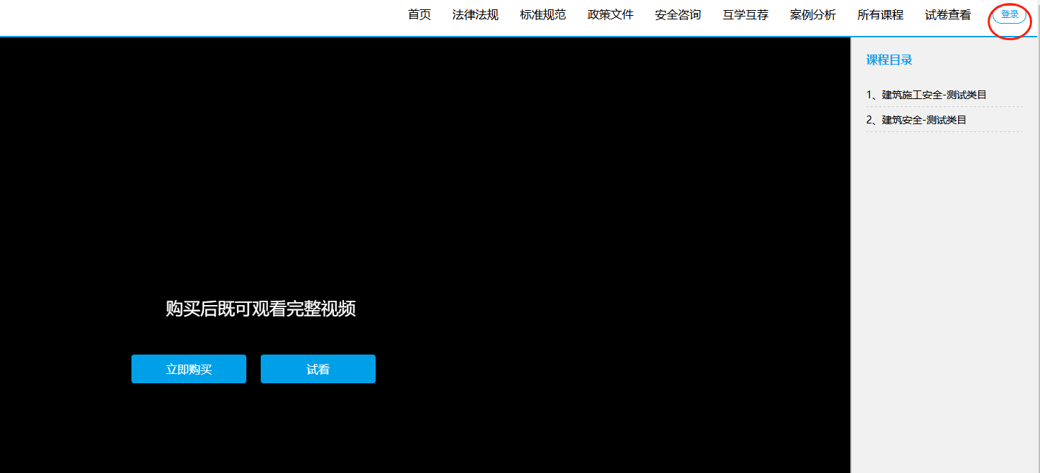

7、注册时提示验证码错误，仍然显示在发送短信验证码倒计时，实际未发送验证码

8、之前电脑有过登录后保存的密码，在新注册时会有显示

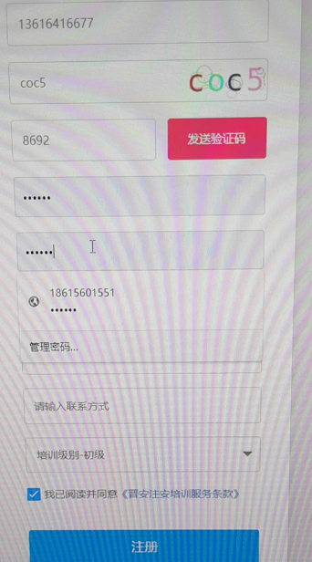

9、注册时，请输入联系方式和上面的手机接收验证码是否重复？将手机接收验证码的手机值直接传入联系方式字段。(这个传入是一个邮箱地址，跟电话不是一个字段)

10、在3 个注册页面上加上昵称的对话框，让用户输入昵称，限制长度8汉字以内

